**程序使用说明**

1 本程序使用python3.6版本

2 启动Jupyter Notebook

（1）打开命令提示符

在windows环境下，使用command(或win)+r的按键组合来打开运行

打开后，在里面输入cmd，如图，并回车

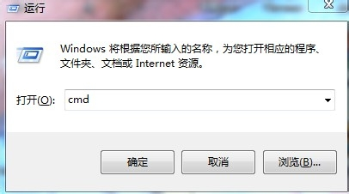

打开命令提示符后的界面，例如：

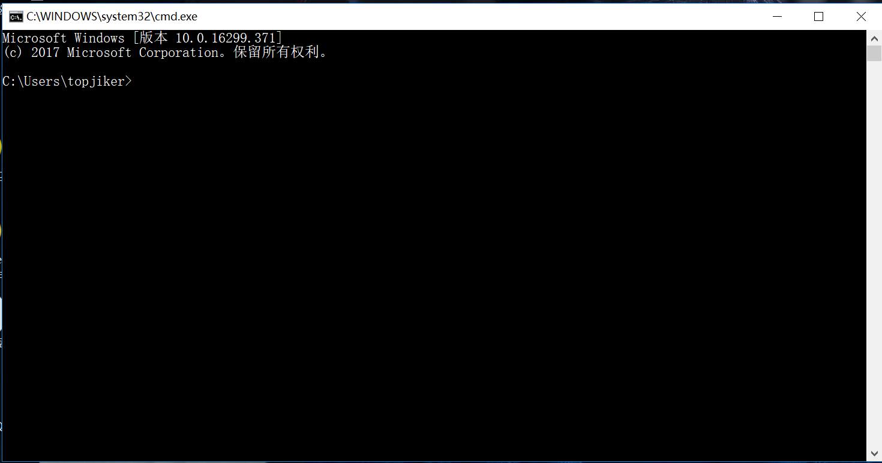

（2）切换到指定目录

本文将目录切换到脚本(应用程序)存放的目录下，例如,如果将程序放入c:\dev,则输入cd c:\dev

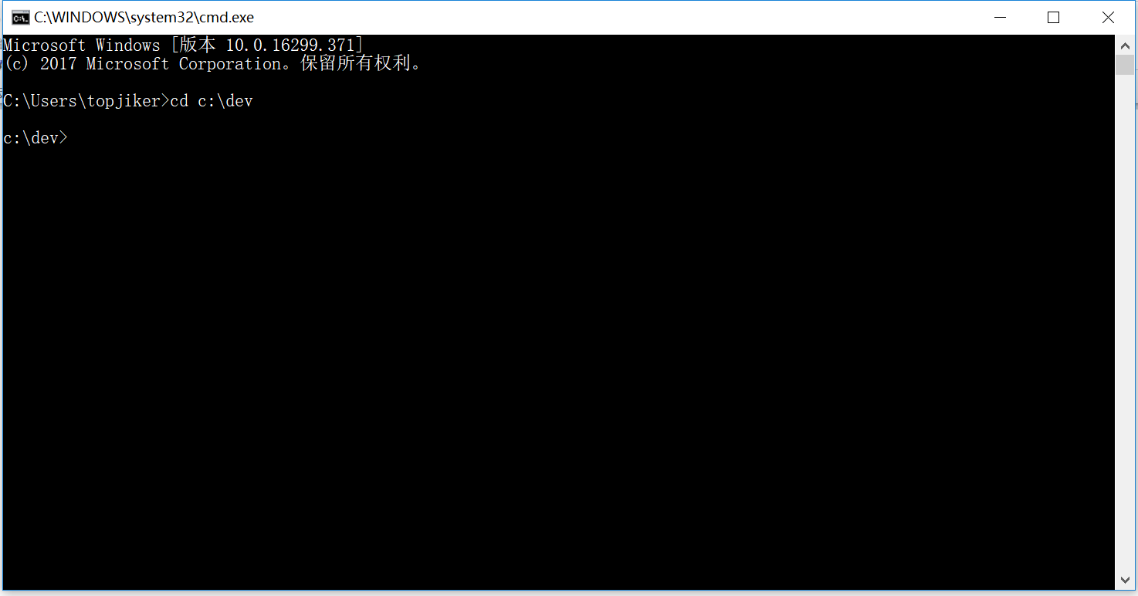

（3）打开Jupyter Notebook

在该目录下输入jupyter notebook

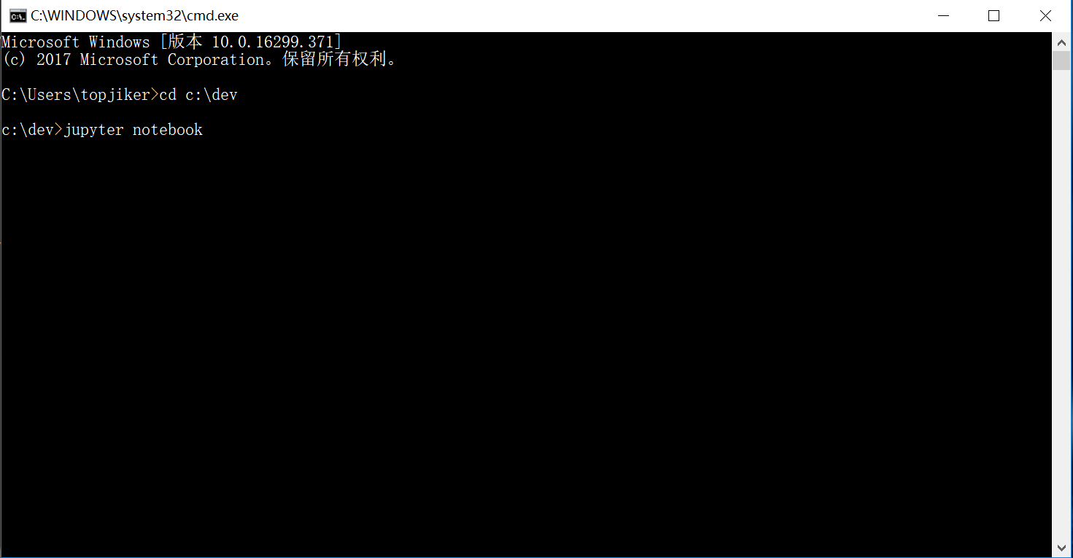

打开后的界面如下图所示：

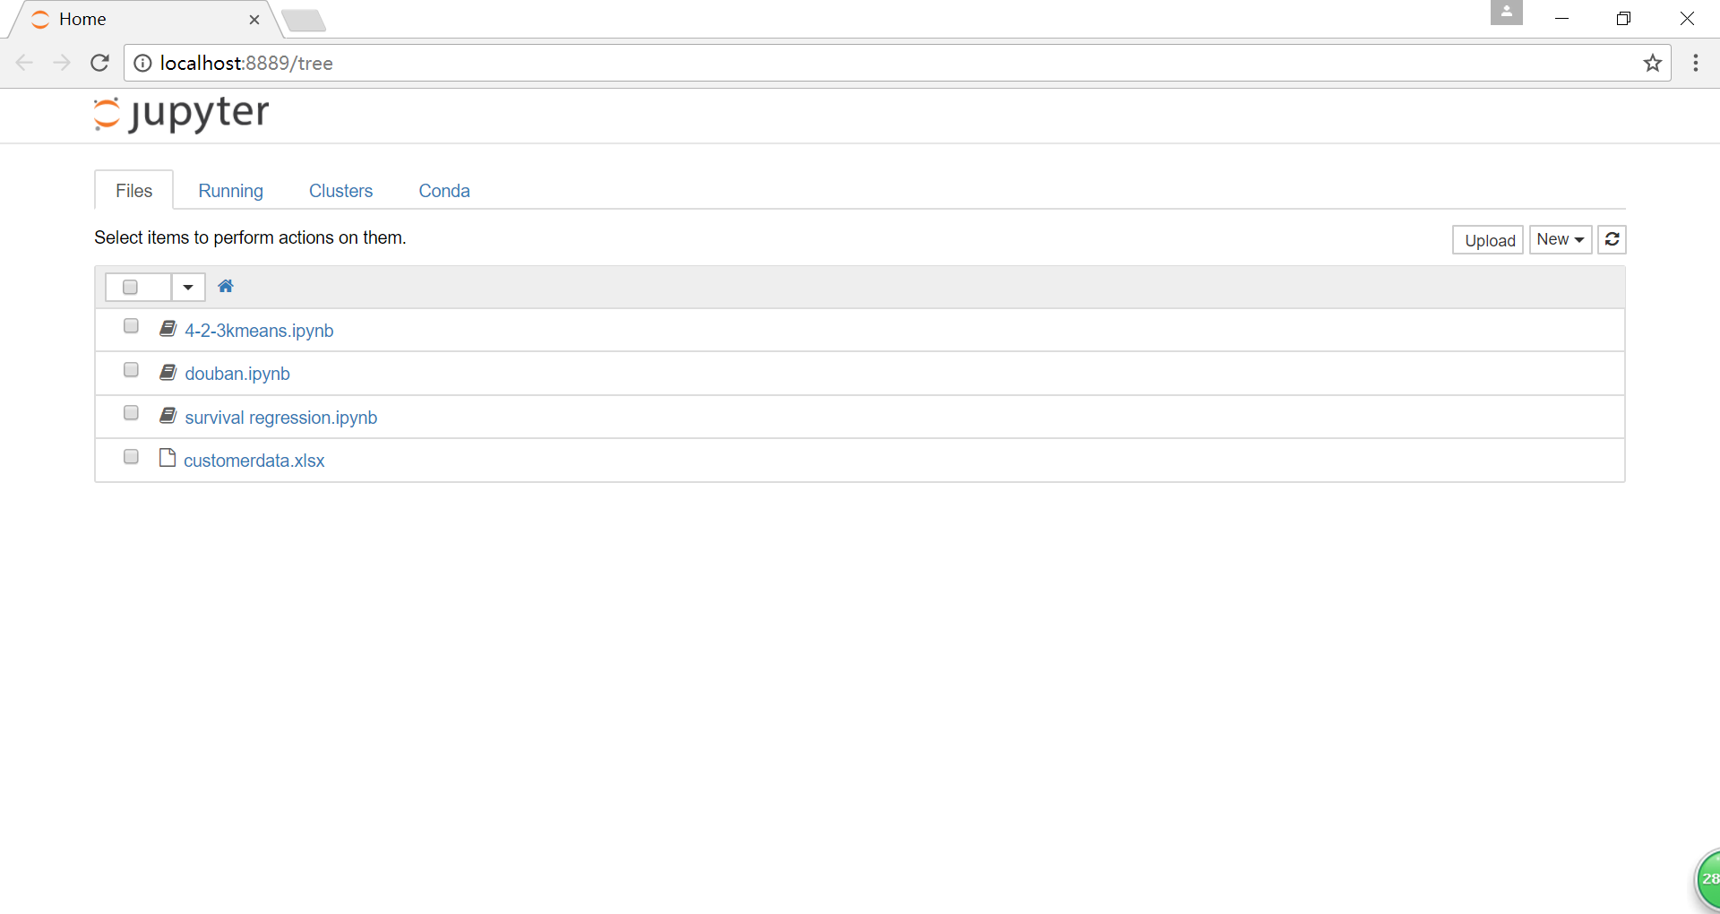

3 开始演示

点击想要查看的演示程序，如douban.ipynb，点击按钮，逐段运行代码，查看每一段代码运行结果：

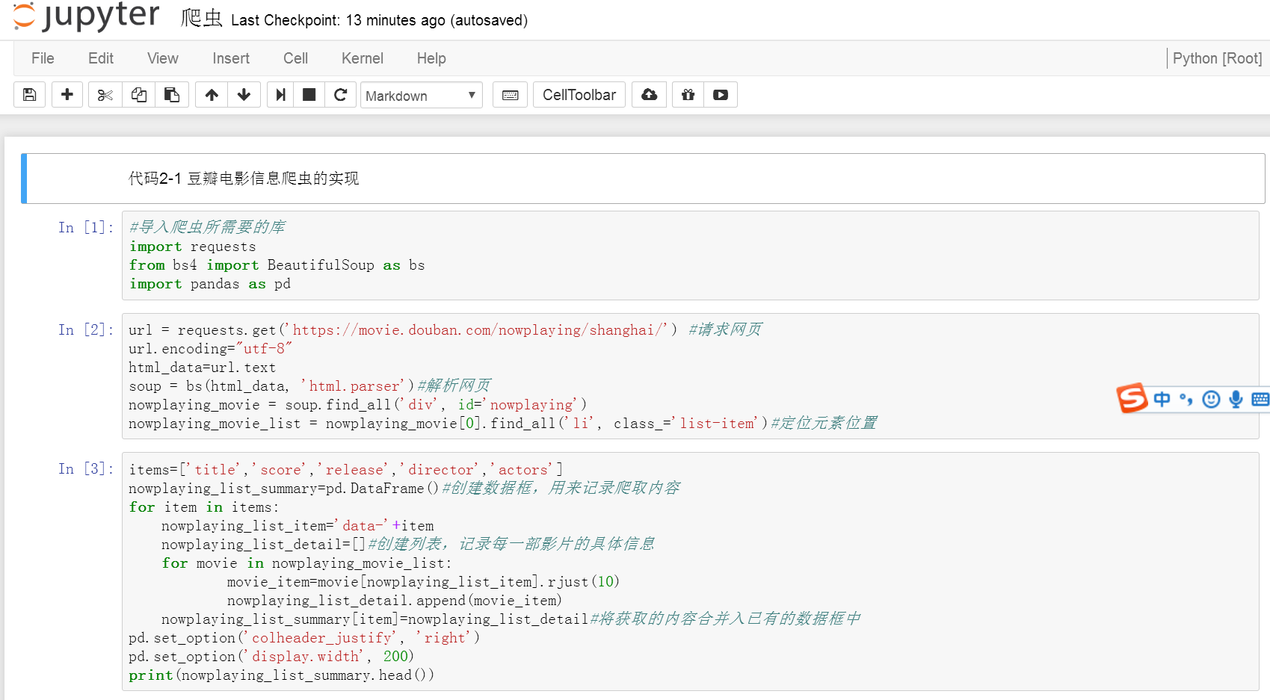

（1）导入爬虫所需要的库

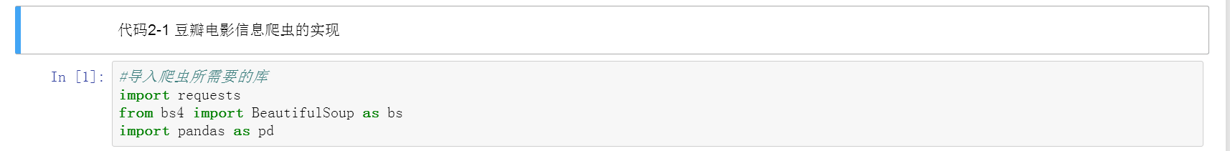

（2） 向网站服务器发出请求，并返回相应网页源码。在网页源码中定位需要获取的元素

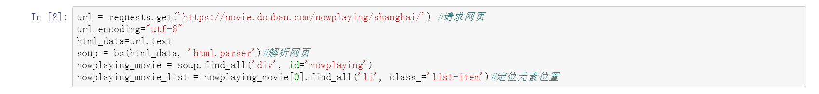

（3） 将最终结果写入数据框，并查看最终结果的前五行

